4 июля 2022 г.
В гостеприимном Дагестане
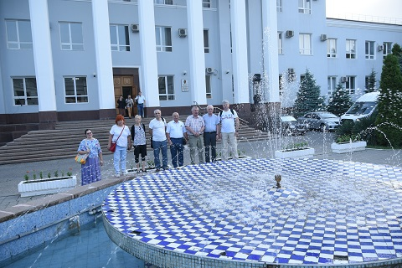
С 27 июня по 1 июля в Махачкале на базе Дагестанского ФИЦ проходило выездное заседание президиума Центрального совета Профсоюза работников РАН. Участники мероприятия знакомились с жизнью научного центра и обсуждали планы работы профсоюза на ближайшие месяцы. Коллеги из ДФИЦ оперативно опубликовали информацию о проходивших встречах - В Махачкалу прибыла делегация профсоюзных лидеров РАН
Материалы для профсоюзных СМИ готовятся. Сейчас - о первых итогах заседаний президиума ЦС. Принято решение наладить взаимодействие с кандидатами на должность Президента РАН, разослать или задать в ходе встреч с профактивом волнующие ученых вопросы и ознакомить общественность с полученными ответами. Кроме того, для выработки предложений профсоюза по важнейшим на сегодня темам, связанным с оценкой результатов научной деятельности и журнальной политикой, решено организовать дискуссии. Форма проведения уточняется.

Приглашение к танцу
Наши коллеги из Уфы, выигравшие грант 2022 года Фонда культурных инициатив в размере 500 тысяч рублей, недавно провели II Уфимский Бал научных работников. В течение нескольких месяцев сотрудники научных организаций УНЦ изучали танцы XVIII века, осваивали нормы этикета Екатерининской эпохи, шили бальные наряды. Наряду с танцевальной программой был организован театральный блок - свое мастерство продемонстрировали ученые-фехтовальщики и школа шотландского танца.
Подробности и приглашение к взаимодействию

И пришел секвестр
Минфин предложил отказаться от расходов на госпрограммы на 1,6 трлн рублей
Оптимизация затронет 59 госпрограмм и непрограммных направлений из 62. По словам представителя Минфина, величина «недоведения» средств рассчитывалась, исходя из структуры расходов на каждую госпрограмму, но затрат на исполнение социальных обязательств, оплату труда или денежное довольствие сокращение не коснется. При этом куратор госпрограммы сам должен будет определить, от каких расходов отказаться.
Секвестр расходов затронет, в частности, следующие госпрограммы:
- «Научно-технологическое развитие» — 150 млрд за трехлетний период ( 2023–2025 г.г.) …

Еще успеете
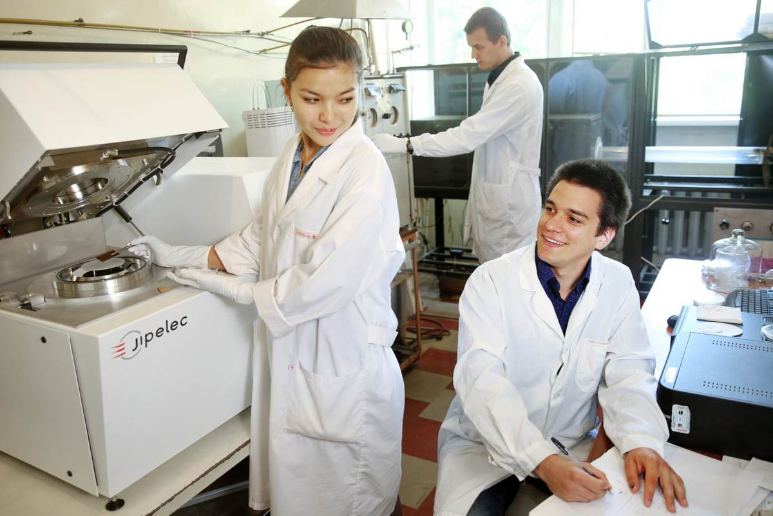
До 10 июля проводится сбор заявок на создание новых (молодежных) лабораторий на очередной трехлетний цикл. Требования министерства в этом году изменены с учетом текущей ситуации – лаборатории должны быть нацелены на достижение конкретных результатов, уже после первого года реализации проектов, по итогам мониторинга будет приниматься решение о необходимости дальнейшей поддержки и ее объемах.
Подробности о новых требованиях были озвучены, в частности, на вебинаре по формированию заявок по новой медицине (Спасибо за ссылку участникам группы «Молодежь Профсоюза РАН).

И судья не зафиксирует ничьей
Продолжается выдвижение кандидатов в президенты РАН. Выборы состоятся в сентябре. Зарегистрировать кандидатов должен Президиум РАН 19 июля. Пока известно о четверке претендентов, среди них действующий президент РАН А.М. Сергеев (на данный момент выдвинут Бюро ОМН, ОБН, ОИФН), академик-секретарь Отделения нанотехнологий и информационных технологий РАН, генеральный директор АО «НИИ молекулярной электроники» Г.Я. Красников (выдвинут Бюро ОНиТ, ОЭММиПУ, ОХНМ, УрО РАН), Д.М. Маркович – главный ученый секретарь СО РАН, директор Института теплофизики имени С. С. Кутателадзе СО РАН (выдвинут Бюро СО РАН), Р.И. Нигматулин - научный руководитель Института океанологии РАН имени П.П. Ширшова (выдвинут Бюро ОНЗ).

То-то физики в почете
2 июля СМИ сообщили о смерти заведующего лабораторией квантовых оптических технологий Новосибирского госуниверситета Дмитрия Колкера, арестованного 30 июня по обвинению в госизмене. Из больницы, где он находился на поддерживающем лечении последней стадии рака, силовики доставили его в СИЗО «Лефортово».
«Для института это большой шок»: еще одного известного новосибирского физика арестовали за госизмену
Физик Анатолий Маслов работал главным научным сотрудником Института теоретической и прикладной механики СО РАН, преподавал в НГУ и НГТУ. 75-летний ученый - специалист в области динамики вязкого газа.
Коллеги ученых организовали у памятника академику Валентину Коптюгу на одноименном проспекте стихийный мемориал с цветами, фотографиями, требованием прекратить уголовное преследование. Подъехавший наряд милиции забрал плакат.

Журнальные распри
Президент американской компании Pleiades Publishing, издатель англоязычных версий многих академических журналов Алекс Шустерович вступил в заочный спор с академиком Андреем Забродским и подверг критике переданное в Правительство предложение РАН о создании Российского академического издательского дома с платформой открытого доступа.
«Экосистема журналов - продукт многолетней направленной эволюции», – глава Pleiades Publishing Александр Шусторович

